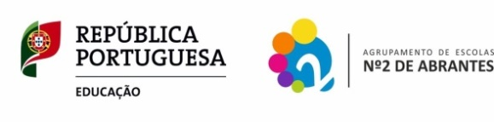

ENSINO INTEGRADO DA DANÇA - 2º E 3º CICLOS

O Agrupamento de Escolas Nº 2 de Abrantes atribui uma grande importância à educação artística – e em particular à dança – na formação integral dos seus alunos, motivo pela qual vai oferecer, no próximo ano letivo, o Curso Básico de Dança em regime integrado (2º e 3º ciclos do ensino básico).

O que é o ensino integrado?

O ensino integrado é uma das modalidades do ensino artístico especializado, através da qual um aluno pode frequentar o ensino da Dança (regulado pela Portaria 223-A/2018, de 3 de agosto), seguindo um plano de estudos especificamente adaptado, em que as disciplinas da área vocacional são integradas na matriz curricular do ensino regular.

Quais são as disciplinas que integram a componente vocacional do Curso?

A componente vocacional tem 3 disciplinas: Técnicas de Dança, Música e Expressão Criativa.

Existem pré-requisitos para entrar nesta modalidade de ensino?

Sim. O aluno deve ter gosto pela dança, mostrar capacidade de estudo e vontade de aprender a tocar um instrumento.
Como o número de vagas neste tipo de ensino é limitado, haverá provas de seleção a realizar entre 1 e 8 de julho de 2020. Estas provas serão realizadas por videoconferência, devendo o aluno dispor de um espaço livre de 4m² (2 metros de comprimento por 2 de largura). Na impossibilidade de se realizarem por este meio, serão realizadas de forma presencial, estando todos os intervenientes protegidos com máscaras, mantendo o distanciamento exigido e utilizando gel desinfetante.

Quanto custa frequentar este Curso?

Nada. A frequência em regime integrado é gratuita.

:::::::::::::::::::::::::::::::::::::::::::::::::::::::::::::::::::::::::::::::::::::::::::::::::::::::::::::::::::::::::::::::::::::::::::::::::::::

Plano de Estudos do Curso Básico de Dança – 5º ano (Portaria 223-A/2018, de 3 de agosto).

Português (5 x 45min) Matemática (5 x 45min)
Inglês (3 x 45min) Ciências Naturais (3 x 45min)
História e Geografia de Portugal (3 x 45min) Cidadania e Desenvolvimento (1 x 45min)
Educação Visual (2 x 45min)

Técnicas de Dança (10 x 45min)
Música (2 x 45min) Educação Moral e Religiosa
Expressão Criativa (2 x 45min) (facultativa; 1 x 45min)

A manifestação de interesse deve ser feita, junto do professor titular de turma e através da ficha em anexo, até ao dia 19 de junho de 2019

